МІНІСТЕРСТВО ОСВІТИ І НАУКИ УКРАЇНИ
ТЕХНІЧНИЙ КОЛЕДЖ ТНТУ ІМЕНІ ІВАНА ПУЛЮЯ
ВІДДІЛЕННЯ ЕЛЕКТРОННИХ АПАРАТІВ
Циклова комісія програмних систем і комплексів

ЗВІТ
про виконання лабораторних робіт з дисципліни:
«ОБ’ЄКТНО-ОРІЄНТОВАНЕ ПРОГРАМУВАННЯ»

Студента 3 курсу групи КН-321 спеціальності 122 «Комп’ютерні науки»
Михальський Є.В.
^{(прізвище та ініціали)}
Перевірив: Р.О. Слободян
(підпис)

Тернопіль – 2020

Лабораторна робота №3
Тема: Перевантаження операцій класу
Мета: Ознайомитись зі способами перевантаження операцій та навчитись використовувати їх при роботі з об`єктами.

Завдання 1 В класі Int, який розроблений в завданні №1 лабораторної роботи №1, перевизначте чотири цілочисельні арифметичні операції («+», «-», «*» , «/») так, щоб їх можна було використовувати для операцій з об'єктами класу Int. Якщо результат будь-якої з операцій виходить за межі типу int (в 32-бітній системі), що може мати значення від 2 147 483 648 до -2 147 483 648, то операція повинна послати повідомлення про помилку і завершити програму. Такі типи даних корисні там, де помилки можуть бути викликані арифметичним переповненням, яке неприпустимо. Напишіть програму для перевірки цього класу.
Підказка: для полегшення перевірки переповнення виконуйте обчислення з використанням типу long double.

КОД ПРОГРАМИ
#include <iostream>
#include <math.h>
using namespace std;

class Int
{
int number;

public:
Int()
{
number = 0;
}

Int operator + (Int number) {
int sum = this->number + number.GetNumber();
if(sum > INT_MAX) {
cout << "Your sum is bigger than Max Integer value" << endl;
} else {
Int result = Int();
result.SetNumber(sum);
return result;
}
}

Int operator * (Int number) {
int multiply = this->number * number.GetNumber();
if(multiply > INT_MAX || multiply < INT_MIN) {
cout << "Your sum is bigger than Max or less than Min Integer value" << endl;
} else {
Int result = Int();
result.SetNumber(multiply);
return result;
}
}

Int operator / (Int number) {
int devide = this->number / number.GetNumber();
if(devide > INT_MAX || devide < INT_MIN) {
cout << "Your sum is bigger than Max or less than Min Integer value" << endl;
} else {
Int result = Int();
result.SetNumber(devide);
return result;
}
}

Int operator - (Int number) {
int minus = this->number - number.GetNumber();
if(minus > INT_MAX || minus < INT_MIN) {
cout << "Your sum is bigger than Max or less than Min Integer value" << endl;
} else {
Int result = Int();
result.SetNumber(minus);
return result;
}
}

int GetNumber() {
return number;
}

void SetNumber(int number) {
this->number = number;
}

};

int main()
{
Int value1 = Int();
value1.SetNumber(15);
Int value2 = Int();
value2.SetNumber(16);

Int sumResult = value1 + value2;

cout << "Sum is:" << endl;
cout << sumResult.GetNumber() << endl;

Int multiplyResult = value1 * value2;
cout << "Multiply is:" << endl;
cout << multiplyResult.GetNumber() << endl;

Int devideResult = value1 / value2;
cout << "Devide is:" << endl;
cout << devideResult.GetNumber() << endl;

Int minusResult = value1 - value2;
cout << "Minus is:" << endl;
cout << minusResult.GetNumber() << endl;

return 0;
}
РЕЗУЛЬТАТ ВИКОНАННЯ ПРОГРАМИ
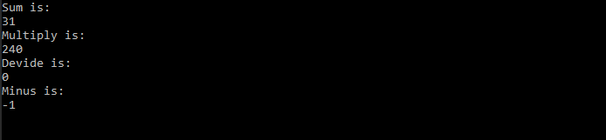
Завдання 2 Для класу, який розробленого згідно індивідуального завдання лабораторної роботи № 2, визначити операції: - зчитування з потоку вводу sdt::cin; - виводу у потік std::cout. Перевірити роботу перевизначених функцій у функції main() за допомогою коду: НазваКласуЗгідноВаріанта myObject; std::cin >> myObject; std::cout << myObject;

КОД ПРОГРАМИ

#include <iostream>

using namespace std;

const int TOYS_ARRAY_SIZE = 3;

class Toy {
private: char Owner;
private: char *OwnerPointer;
private: int ToyOld;

public:

//constructors
Toy(){};
Toy(char *OwnerPointer, int ToyOld) {
this->Owner = *OwnerPointer;
this->ToyOld = ToyOld;
};

friend std::ostream& operator<< (std::ostream &out, const Toy &point);
std::ostream& operator<< (std::ostream &out, const Toy &point) {
cout << "Toy(" << Toy.Owner << ", " << Toy.OwnerPointer << ", " << Toy.Old << ")";
}

//getters and setters
char GetOwner() {
return Owner;
};

void SetOwner(char *OwnerPointer) {
this->Owner = *OwnerPointer;
};

int GetToyOld() {
return this->ToyOld;
};

void SetToyOld(int *ToyOld){
this->ToyOld = *ToyOld;
};

Toy Input() {
char ToyName;
int ToyOld;

cout << "Enter toy's name:" << endl;
cin >> ToyName;
cout << "Enter toy's age:" << endl;
cin >> ToyOld;
cout << endl;

Toy myToy = Toy(&ToyName, ToyOld);

return myToy;
};

void Print() {
cout << this->Owner << endl;
cout << this->ToyOld << endl;
};

//destructor
~Toy(){};
};

int main()
{

char ToyName1 = 'A';
int ToyOld1 = 1;

char ToyName2 = 'B';
int ToyOld2 = 2;

Toy myToy1 = Toy(&ToyName1, ToyOld1);
Toy myToy2 = Toy();
myToy2.SetOwner(&ToyName2);
myToy2.SetToyOld(&ToyOld2);

//enter Toy object from keyboard
Toy myToy3 = Toy().Input();

Toy ToysArray[TOYS_ARRAY_SIZE] = {
myToy1, myToy2, myToy3
};

for(int i = 0; i < TOYS_ARRAY_SIZE; i++) {
ToysArray[i].Print();
}
}
std::cout << ToyName3;
std::cout << ToyOld3;
return 0;
}r

РЕЗУЛЬТАТ ВИКОНАННЯ ПРОГРАМИ
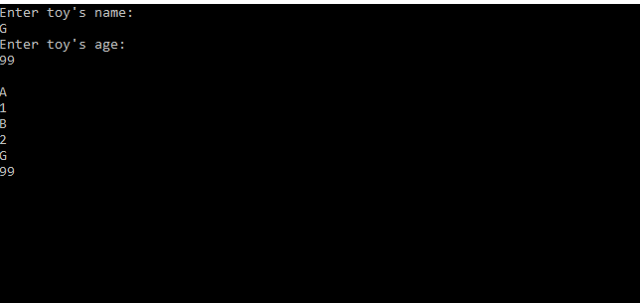

Завдання 3 Для заданого варіанта індивідуального завдання виконати перевантаження операцій для зручності роботи з об’єктами. При необхідності оголосіть певні операторні функції друзями класу.
Створити клас – вектор, який має у закритій частині вказівник на дані цілого типу та кількість елементів. Визначити необхідні конструктори, деструктор. Перевантажити потокові операції введення і виведення елементів вектора, операції + , – , * , = та [ ] .

КОД ПРОГРАМИ
#include <iostream>

using namespace std;

class Vector{
int *dataPointer;
int itemCount;
int items[5];

public:

Vector()
{
*dataPointer = 0;
int items[10];
}
int operator [] (int i) {
return items [i];

}

Vector operator + (int *data) {
int sum = *dataPointer + *data;
Vector result = Vector();
result.SetDataPointer(&sum);
return result;
}

Vector operator * (int *data) {
int sum = *dataPointer * *data;
Vector result = Vector();
result.SetDataPointer(&sum);
return result;
}

Vector operator - (int *data) {
int sum = *dataPointer - *data;
Vector result = Vector();
result.SetDataPointer(&sum);
return result;
}

Vector operator = (int *data) {
int sum = *dataPointer = *data;
Vector result = Vector();
result.SetDataPointer(&sum);
return result;
}

Vector operator / (int *data) {
int sum = *dataPointer / *data;
Vector result = Vector();
result.SetDataPointer(&sum);
return result;
}

int GetDataPointer () {
return *dataPointer;
}

void SetDataPointer(int *data) {
*dataPointer = *data;
}

};
int main()
{
int val1 = 6;
int val2 = 9;
Vector value1 = Vector();
value1.SetDataPointer(&val1);
Vector value2 = Vector();
value2.SetDataPointer(&val2);

Vector sumResult = value1 + value2 ;

cout << "Sum is:" << endl;
cout << sumResult.GetDataPointer() << endl;

Vector multiplyResult = value1 * value2;
cout << "Multiply is:" << endl;
cout << multiplyResult.GetDataPointer() << endl;

Vector devideResult = value1 / value2;
cout << "Devide is:" << endl;
cout << devideResult.GetDataPointer() << endl;

Vector minusResult = value1 - value2;
cout << "Minus is:" << endl;
cout << minusResult.GetDataPointer() << endl;

return 0;
}

РЕЗУЛЬТАТ ВИКОНАННЯ ПРОГРАМИ
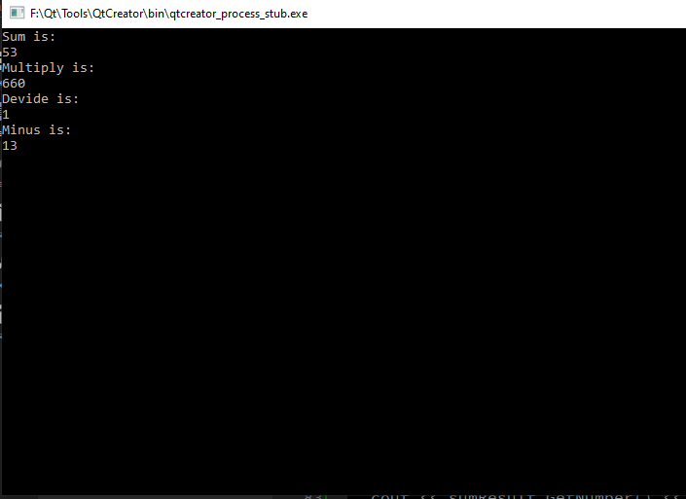
Висновок: Я ознайомився зі способами перевантаження операцій та навчитись використовувати їх при роботі з об`єктами.

